 Calentamiento: Quién es Quién de la Revolución de Texas
Unidad 5: La Revolución de Texas
Nombre: |  | Fecha: |  | Punto:

Indicaciones: Piensa en todos los diferentes tipos de personas que vivieron la Revolución de Texas. Hombres, mujeres, niños, anglos, tejanos, mexicanos, esclavizados e indígenas americanos en Texas. Elige un punto de vista y completa el organizador gráfico según tu elección.
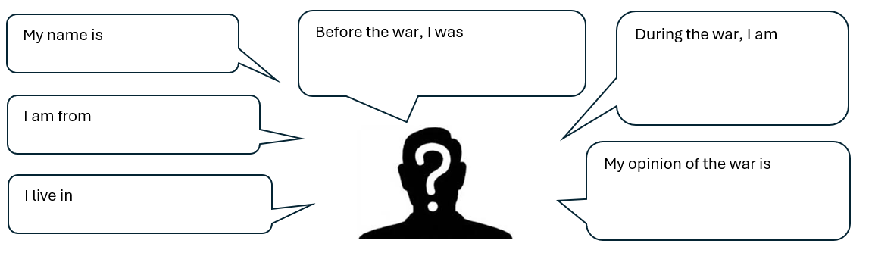
Calentamiento: Quién es Quién de la Revolución de Texas
Unidad 5: La Revolución de Texas
Nombre: |  | Fecha: |  | Punto:

Indicaciones: Piensa en todos los diferentes tipos de personas que vivieron la Revolución de Texas. Hombres, mujeres, niños, anglos, tejanos, mexicanos, esclavizados e indígenas americanos en Texas. Elige un punto de vista y completa el organizador gráfico según tu elección.

Quién es quién del ticket de salida de la Revolución de Texas

Instrucciones: Completa el organizador gráfico a continuación usando información sobre dos de las personas que estudiamos en esta lección.
Creo que estas dos personas...  (Elige a 2 personas y escribe sus nombres abajo) | Probablemente compartía puntos de vista similares sobre...  (rodea o resalta un tema abajo) | Porque probablemente ambos pensaban...  (explica tu razonamiento)
El gobierno centralista

Independencia de Texas

Apoyo a la Constitución Mexicana de 1824

La Revolución de Texas

Otro_____________________________

Quién es quién del ticket de salida de la Revolución de Texas

Instrucciones: Completa el organizador gráfico a continuación usando información sobre dos de las personas que estudiamos en esta lección.
Creo que estas dos personas...  (Elige a 2 personas y escribe sus nombres abajo) | Probablemente compartía puntos de vista similares sobre...  (rodea o resalta un tema abajo) | Porque probablemente ambos pensaban...  (explica tu razonamiento)
El gobierno centralista

Independencia de Texas

Apoyo a la Constitución Mexicana de 1824

La Revolución de Texas

Otro_____________________________

